**ИСР 1.2**

**Как создать .bat для автоустановки ПО**

1. **Проверка прав администратора**

Большинство программ требуют админ-доступа. В начале .bat файла добавляют:

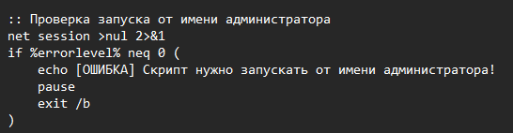

Рисунок 1. Проверка прав

1. **Подготовка папки для установщиков**

Чтобы не засорять рабочий каталог, удобно создать папку для скачанных файлов:

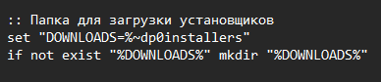

Рисунок 2. Папка для установки

1. **Загрузка установщиков**

Файлы можно скачивать встроенной командой bitsadmin, но надёжнее использовать PowerShell:



Рисунок 3. Шаблон загрузки установщиков

**Например**:



Рисунок 4. Загрузка установщиков

1. **Тихая установка**

У каждого установщика свои ключи («параметры тихой установки»).Чаще всего встречаются:

* **Inno Setup** → /VERYSILENT /NORESTART
* **NSIS** → /S
* **MSI (Windows Installer)** → msiexec /i program.msi /qn /norestart
* **EXE от Microsoft/Python/Anaconda** → /quiet, /passive, /S

**Например**:

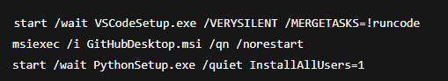

Рисунок 5. Тихая установка

1. **Структура скрипта**

Обычно каждая программа оформляется как блок:

1. Скачивание.
2. Установка с нужными параметрами.

**Пример для Git:**



Рисунок 6. Скачивание Git

1. **MSI и EXE**

* Для .msi используется msiexec /i.
* Для .exe — start /wait с параметрами установки.

1. **Ubuntu 22.04 и 24.04**

Для установки необходимо:

1. Открыть PowerShell с правами администратора
2. Прописать команду “wsl --install”
3. Чтобы просмотреть список всех доступных дистрибутивов и версий прописываем   
   “wsl --list --online”
4. Далее устанавливаем нужный дистрибутив, в нашем случае прописав:

* wsl --install Ubuntu-24.04
* wsl --install Ubuntu-22.04

**Итого**: чтобы сделать свой .bat, нужно:

1. Найти официальные ссылки на установщики.
2. Узнать параметры «тихой» установки для каждой программы.
3. Записать блоки «скачать + установить» в файл.
4. Сохранить файл с расширением .bat и запускать от имени администратора.